
内部资料 注意保密

第6期（总第14期）

效能建设与执法监督办公室 2014年7月4日

编者按：随着工作的全面开展，我们走进了红色的七月。七月是一个热情洋溢的月份，他代表着夏天的热情。他是党的生日，是我们第9个党风廉政集中教育月，也是我们下半年工作的开始，我们要进一步强化党性修养，增强工作能力，迎接下半年工作任务，为达成全年目标任务而共同努力。

国家总局吴浈副局长在赣榆召开党的群众路线
教育实践活动县区药监局及行政相对人座谈会
6月22日，国家总局吴浈副局长来赣开展教育实践活动基层联系点活动，组织召开了中央、省、市、县四级药监部门药品监管工作座谈会，座谈会邀请我县医药经济单位代表参加，形成从中央到最基层的上下沟通，思维碰撞，对接药品监管工作政策制定“第一公里”与制度落地的“最后一公里”，共同谋划保障群众用药安全，做好人命关天的大事。
座谈会上我局重点介绍了风险管理意识、重点监管单位数据库、动态分级管理手段，以及在地方政府和主管部门的支持下，充分发扬实干、创新的工作精神推进赣榆药监工作出成效，上台阶。会上连云港市各县、区局都结合工作情况交流了经验体会，结合即将开展的机构改革提出了意见建议，表达了保持省以下财务垂直管理的愿望，希望建立统一权威的上下一致的食品药品监管机构。行政相对人代表谈了关于执业药师和处方药销售方面的现实难题，希望国家总局在政策推进上给予帮助。
听取各县区局和相对人代表的发言后，吴浈副局长就基层药监工作指出：基层药监工作十分重要，也十分辛苦，是国家、省、市政策贯彻落地的关键，是关系群众切实利益“最后一公里”的关键，只有最基层单位工作做好、做扎实、做到位，才能为人民用药安全筑牢防线。就机构改革工作，吴浈副局长表示建立上下一致的机构是推动政策落地、工作开展的重要前提，要借助机构改革整合监管力量，形成集成效用。今后的工作面临人少事多，所以要创新工作手段，采用现代化的管理手段高效、高质地履行工作使命。

【简 讯】
◆5月10日，参与2014年食品安全宣传周广场宣传活动，李小阳、宋世璋、吕于宁、张婷婷、徐慧敏参加活动。
◆6月12日，全县医疗机构医疗器械“五整治”专项行动动员会。
◆6月12日，召开医疗机构工作例会暨药品不良反应监测工作会议。
◆6月13日，局领导班子成员到塔山镇徐庄村发放帮扶 “一对一”联系卡。
◆6月19日，全县学校医务室和个体诊所“合格药房”暨从业人员培训会。
◆6月22日，国家食品药品监管总局吴浈副局长在我县召开基层县区局和监管相对人座谈会，听取意见和建议。
◆6月23日，局办公室组织机关中层以上干部、财务人员就保密知识进行培训。
◆6月26日，药品安全知识宣讲团到沙河镇开展村级卫生室从业人员药品质量管理培训会，对涉河镇35家村卫生室负责人进行培训。
◆6月27日，组织零售药械许可证换发及GSP专题培训。
◆6月30日，李小阳、张婷婷、丛秋霞3位同志参加全市药监系统迎七·一“学党章、树新风、精业务、做奉献”知识竞赛，荣获三等奖。

【晒 工 作】
办公室：继续推进教育实践活动，印发第二环节实施办法，报送领导对照检查材料；配合相关科室做好培训会务工作；做好药师职称评定和执业药师考试宣传和解释工作；筹备国家总局吴浈副局长来赣座谈事项；完成2013年度赣榆年鉴资料征集上报工作；组织投报刊用信息：中国医药报4条，省局网站3条，稽查动态1条，市局网站7条，赣榆电视台播报3次，赣榆报5条，县委信息快报1条，县政府网站5条。
效能办：开展重点督查单位3家，完善廉能风险防控系统模块，完成版面的更新与部分功能的完善，完成效能评价体系的框架设计，完成半年全局工作效能评价，正式启用廉能风险防控系统文件传阅功能，在原有岗位责任基础上梳理新的岗位职责6条，下发《效能任务书》2份，参加筹备国家总局吴浈副局长来赣座谈事项。
法规科：参与县深化行政审批制度改革项目清理组的工作；参与医疗器械生产经营企业、学校医务室个体诊所、乡镇卫生室培训讲课；案卷审理工作；参与效能办重点督查活动。
保化科：参与开展食品安全宣传周活动，举报准妈妈安全用药知识讲座；开展保健食品风险隐患专项整治工作，保健食品快筛5批次；筹备，并到青口镇沟通对接保健食品反假联盟事宜；与药械一科一起对2家药品批发企业开展检查；对3家到期换证零售药店开展GSP检查验收。
药械一科：对5家医疗器械经营企业远程监管实施情况现场核查；开展第二季度强化培训、GSP即将到期、新开办企业GSP专题培训，现场检查2家批发企业远程电子监管、基药配送、特殊药品管理等情况；约谈相关企业负责人，明确《药品经营许可证》到期申请换证及GSP检查工作要求，下达行政提示书57份；印发赣榆县药源性兴奋剂专项治理方案，开展兴奋剂检查102家次；开展特殊药品抽检工作，现场检查20家；对上年度B、C、D级分别进行检查；会同药械二科对1家新开办零售药店同步实施GSP现场检查；登陆电子监管平台5次，开展零售药店远程监管网络巡查2次；约谈药品经营许可证有效期延续4家和药品GSP认证证书有效期延续到期31家企业负责人，下达行政提示书35份。
药械二科：对5家一级及以上医疗机构远程监管情况进行检查；对49篇药品不良反应、36篇医疗器械不良事件进行审核和评价；注销4家药品零售企业《药品经营许可证》、1家医疗器械批发企业，办结2家新开办零售企业，完成3家零售企业变更程序，受理4家药品经营企业变更申请；与药械一科共同开展新开办1家、变更换证3家现场检查，开展13家企业GSP复查；“五整治”检查医疗器械3家批发企业、2家零售企业、7家医疗机构进行检查，并定期报送“五整治”报表；对8家医疗器械经营企业、10家医疗机构日常检查；召开医疗器械经营企业监管工作痤谈会、医疗机构工作例会暨药品不良反应监测工作会议、学校卫生室和个体诊所“合格药房”创建暨从业人员培训会，组织到沙河镇卫生院对所辖村级卫生室药房药库工作人员进行培训；起草印发《关于印发赣榆县医疗器械经营企业信用等级评定办法（试行）的通知》、《关于2013年度医疗机构“星级规范药房”评定结果的通报》；省局网站采用1篇，市局网站1篇，医药经济报0.5篇，县政府网站1篇，赣榆报0.5篇，电视台活动参与1条。
稽查科：专项检查“三品一械”网上录入后5名零售药店；办结群众举报2起；出动执法人员186人次，检查78家次，结案2起；抽检57批次，配合市局开展快检400批次；开展医疗器械“五整治”活动，推进药品安全打假专项行动；监测违法药品广告1种，已移送县工商局；网上权利运行录入120条。

【工作情况通报】
- 六月份重点检查单位检查情况一览表
药品零售企业：
稽  查  科 | 检查单位 | 检查时间 | 存 在 问 题 | 采取措施
稽  查  科 | 赣榆县青口镇瑞福药店 | 6月26日 | 现场随机抽查感冒清胶囊、咽炎片、牛黄消炎片、对乙酰氨基酚片、咳特灵胶囊等5个批次药品，查询GSP药品管理系统，均已录入，验收记录完整。 | /
稽  查  科 | 赣榆县墩尚镇康成药店 | 6月26日 | 现场随机抽查独一味颗粒、炎立消胶囊、头孢氨苄颗粒、头孢拉定胶囊、诺氟沙星胶囊、阿莫西林颗粒等6个批次药品，其中独一味颗粒、阿莫西林颗粒未录入GSP药品管理系统,其余4个批次药品验收记录完整。 | 给予警告、责令改正
稽  查  科 | 赣榆县厉庄镇康鑫大药房 | 6月26日 | 现场随机抽查人工牛黄甲硝唑胶囊、炎立消片、盐酸氟桂利嗪胶囊、通宣理肺片、血府逐瘀片等5批次药品，查询GSP药品管理系统，均已录入，验收记录完整。 | /
稽  查  科 | 赣榆县厉庄镇幸福药店 | 6月26日 | 现场随机抽查阿莫西林胶囊、布洛芬颗粒、化痰平喘片、转移因子胶囊、盐酸左氧氟沙星片等5个批次药品，查询GSP药品管理系统，均已录入，验收记录完整。 | /
稽  查  科 | 赣榆县罗阳镇振祥药店 | 6月26日 | 该药店招牌已拆除，大门关闭，关门未经营。 | 经电话联系当事人，得知其现在骨折，人在医院，建议其向监管一科办理暂停经营手续。

医疗器械企业：
药械  一  科 | 检 查 单 位 | 检查时间 | 存 在 问 题 | 采取措施
药械  一  科 | 连云港致达医疗器械有限公司 | 6月24日 | 1、查远程监管系统上传数据验收1174条、库存771条、销售1238条； 2、现场检查两批次医疗器械，均已录入进销存系统。 | /
药械  一  科 | 连云港康特医疗器械销售有限公司 | 6月24日 | 1、查远程监管系统上传数据验收619条、库存520条、销售368条；2、现场抽查两批次医疗器械，均已录入进销存系统。 | /
药械  一  科 | 赣榆县医药有限公司 | 6月24日 | 1、查远程监管系统上传数据验收234条、库存161条、销售2093条；2、现场抽查两批次医疗器械，均已录入进销存系统。 | /
药械  一  科 | 赣榆县连诚医疗器械有限公司 | 6月30日 | 1、查远程监管系统上传数据验收78条、库存5条、销售23574条； 2、现场抽查两批次医疗器械，未录入进销存系统。 | 责令及时补录进销存数据
药械  一  科 | 连云港凌柯生物科技有限公司 | 6月23日 | 公司注册地址迁到东海县，正在办理变更手续 | /
医疗机构：
药械  二  科 | 检 查 单 位 | 检查时间 | 存 在 问 题 | 采取措施
药械  二  科 | 赣榆县柘汪镇马站卫生院 | 6月26日 | 1、抽查复方氨酚烷胺胶囊、注射用头孢曲松钠、炎琥宁注射液、维生素B2片、氨咖黄钠敏胶囊、维生素C银翘片、尼群地平片、地巴唑片、复方利血平片、其中复方氨酚烷胺胶囊、吲达帕胺片、注射用头孢曲松钠未录入远程监管系统中。2、药品验收管理录入1460条，药品使用管理录入5314条，药品库存管理852条。3、远程监管系统能正常登陆。 | 针对存在问题,7日内整改到位
药械  二  科 | 赣榆县柘汪镇卫生院 | 6月26日 | 1、抽查氯雷他定胶囊、复方氨酚烷胺胶囊、盐酸林可霉素注射液、天麻胶囊、西咪替丁注射液、罗红霉素分散片、注射用辅酶A、地塞米松磷酸钠注射液、盐酸消旋莨菪碱注射液、尼莫地平片，其中罗红霉素分散片、西咪替丁注射液、天麻胶囊、复方氨酚烷胺胶囊未录入远程监管系统中。2药品验收管理录入2154条，药品使用管理录入869条，药品库存管理1635条。3、远程监管系统能正常登陆。 | 针对存在问题,7日内整改到位
药械  二  科 | 赣榆县康复医院 | 6月27日 | 1、抽查盐酸硫必利片、氟哌啶醇注射液、布洛芬胶囊、五氟利多片、盐酸吡硫醇片、三磷酸腺苷二钠注射液、氯化钠注射液、盐酸氯丙嗪片、舒必利片、氯氮平片，已全部录入远程监管系统中。2、药品验收管理录入1490条，药品使用管理录入1576条，药品库存管理 0 条。3、远程监管系统能正常登陆。 | /
药械  二  科 | 连云港圣安医院 | 6月27日 | 1、抽查注射用辅酶A、注射用亚叶酸钙、顺铂注射液、五子衍宗丸、甲苯咪唑片、门冬酰胺片、清开灵注射液、去痛片、胱氨酸片、醋酸泼尼松龙片、其中醋酸泼尼松龙片未录入远程监管系统中。2、药品验收管理录入7263条，药品使用管理录入 0 条，药品库存管理5561条。3、远程监管系统能正常登陆。 | 针对存在问题,7日内整改到位
药械  二  科 | 赣榆瑞慈医院 | 6月27日 | 1、抽查注射用头孢曲松钠、益母草注射液、乌灵胶囊、香砂养胃丸、硫酸庆大霉素注射液、辛伐他汀片、注射用胸腺五肽、盐酸异丙肾上腺素注射液、阿德福韦酯胶囊、硝酸甘油注射液，已全部录入远程监管系统中。2、药品验收管理录入2939条，药品使用管理录入13582条，药品库存管理1210条。3、远程监管系统能正常登陆。 | /

重点督查单位：
效能办 | 检 查 单 位 | 检查时间 | 存 在 问 题 | 采取措施
效能办 | 赣榆县海头镇东方药店 | 6月27日 | 现场随机抽取保胎灵胶囊、猴头健胃灵胶囊、复方氨酚烷胺片、三九胃泰颗粒等9个药品，均已全部录入远程监管系统 | /
效能办 | 赣榆县海头镇康瑞药店 | 6月27日 | 现场随机抽取香砂平胃丸、痔速宁片、厄贝沙坦氢氯噻嗪胶囊、尼莫地平片、接骨七厘片等7个药品，均已全部录入远程监管系统 | /
效能办 | 赣榆县罗阳镇卫生院 | 7月1日 | 现场随机抽取盐酸肾上腺素注射液、头孢氨苄颗粒、罗红霉素分散片、王氏保赤丸、利巴韦林片、三七伤药片、地奥心血康胶囊、诺氟沙星滴眼液、千柏鼻炎片、复方利血平片等10个药品，其中三七伤药片、地奥心血康胶囊、盐酸肾上腺素注射液等3个药品查远程监管系统未见 | 已通报药械二科，同时列为下月重点监管单位

二、六月份“三品一械”基础信息录入情况
截至2014年7月4日16时
功能菜单 | 二级菜单 | 责任科室 | 上月总数 | 本月  应录 | 本月  实录 | 本月总数 | 未录数
从业人员管理 | 药品生产 | 药械二科 | 2364 | / | / | 2364 | /
从业人员管理 | 药品经营 | 药械一科
从业人员管理 | 医疗器械 | 药械二科
从业人员管理 | 医疗机构 | 药械二科
许可证管理 | 药品生产 | 药械二科 | 1306 | 2 | 2 | 1308 | /
许可证管理 | 药品经营 | 药械二科
许可证管理 | 医疗器械 | 药械二科
许可证管理 | 医疗机构 | 药械二科
企业基础档案 | 药品生产企业 | 药械二科 | 4 | / | / | 4 | /
企业基础档案 | 药品经营企业(批发) | 药械一科 | 267+2 | / | / | 267+2 | /
企业基础档案 | 医疗器械企业 | 药械二科 | 49 | / | / | 49 | /
企业基础档案 | 医疗机构 | 药械二科 | 686 | / | / | 686 | /
企业基础档案 | 保健食品企业 | 保化科 | 220 | / | / | 220 | /
企业基础档案 | 化妆品企业 | 保化科 | 731 | / | / | 731 | /
行政处罚 | 药品、医疗器械企业、医疗机构 | 稽查科 | 83+1+87 | 2 | 1 | 83+2+87 | 1
行政处罚 | 保健食品化妆品企业 | 保化科 | 2 | 2 | 2 | 4 | /
监督检查 | 医疗机构 | 药械二科 | 1091 | 23 | 29 | 1120 | /
监督检查 | 药品生产企业 | 药械二科 | 22 | / | / | 22 | /
监督检查 | 药品经营企业 | 药械一科 | 892 | 20 | 6 | 898 | 14
监督检查 | 医疗器械企业 | 药械二科 | 154 | 13 | 13 | 167 | /
监督检查 | 保健食品化妆品企业 | 保化科 | 84+84 | 5 | 21+11 | 105+95 | /
举报投诉 |  | 稽查科 | 3 | / | / | 3 | /

三、六月“远程监管系统”数据一览表
监管类别 |  |  | 进货数量 |  |  |  |  |  | 销售数量
 |  |  | 5月31日 |  |  | 6月30日 |  |  | 5月31日 |  |  | 6月30日
药品零售企业 |  |  | 734410 |  |  | 767311 |  |  | 406653 |  |  | 427986
保健食品企业 |  |  | 购进数量 |  |  |  |  |  | 审核数量
 |  |  | 14427 |  |  | 14814 |  |  | 2051 |  |  | 2067
监管类别 | 验收数据 |  |  | 原料领用数据 |  |  | 成品入库数据 |  |  | 销售数据 |  |  | 库存数据
监管类别 | 5月31日 | 6月30日 |  | 5月31日 | 6月  30日 |  | 5月31日 | 6月  30日 |  | 5月31日 | 6月  30日 |  | 5月  31日 | 6月  30日
药品生产企业 | 1515 | 1569 |  | 4516 | 4775 |  | 6631 | 6981 |  | 12212 | 12734 |  | / | /
医疗机构 | 64212 | 67146 |  | / | / |  | / | / |  | 245782 | 258038 |  | 127401 | 132310
医疗器械生产企业 | 75 | 75 |  | 156 | 156 |  | 196 | 196 |  | 177 | 196 |  | / | /
医疗器械经营企业 | 8252 | 8494 |  | / | / |  | / | / |  | 23037 | 23492 |  | 8792 | 8980

- 六月份注销企业名单一览
序号 | 企 业 名 称 | 注销时间 | 注 册 地 址 | 许可证号
1 | 赣榆县石桥镇延寿堂药房 | 2014年6月6日 | 赣榆县石桥镇韩口海产品大市场中国石油加油站斜对面 | 苏DB5180440
2 | 赣榆县石桥镇顺通药店 | 2014年6月6日 | 赣榆县石桥镇东拱齐村福星酒店斜对面 | 苏DB51810441
3 | 赣榆县宋庄镇惠恩药店 | 2014年6月6日 | 赣榆县宋庄镇西郑村村委会左侧100米 | 苏DB5181031
4 | 赣榆县沙河镇庆余堂药店 | 2014年7月4日 | 赣榆县沙河镇联合村东兴路中段（联合村米厂斜对面） | 苏DB5181099
5 | 赣榆县沙河镇康河康济大药房连锁加盟店 | 2014年7月4日 | 赣榆县沙河镇驻地（沙河医院斜对面） | 苏DB5180537
6 | 赣榆县城西镇朱堵康济大药房连锁加盟店 | 2014年7月4日 | 赣榆县城西镇党委东50米 | 苏DB5180526

- 六月份重点工作一览表
重点活动 | 完成情况
1、开展药品经营企业二季度强化培训。（顾光明、王慧明负责，药械一科落实） | 6月30日开展第二季度药品从业人员强化培训(列入本期强化培训班26家,培训49人次)，应参加49人，实参加49人，已缴费28人。
2、召开医疗机构药品使用质量管理例会暨药品不良反应监测工作会议。（徐秀丽负责，药械二科落实） | 6月12日召开全县一级及一级以上医疗机构工作例会暨药品不良反应监测工作会议
3、开展医疗机构药学技术人员培训。（徐秀丽负责，药械二科落实） | 6月19日召开了学校卫生室和个体诊所“合格药房”创建暨从业人员培训会议共对35人进行培训，6月26日对沙河中心卫生院及其所辖村级卫生室药房药库工作人员共36人进行了培训
重点工作 | 完成情况
1、开展药品安全社会沟通机制建设调研。（徐广深、徐秀丽负责，徐慧敏落实，相关科室配合） | 已对相对人和群众两大群体进行调研分析，形成调研报告初稿
2、拟定药品零售连锁企业门店现场检查规则。（顾光明负责，药械一科落实） | 已制定《赣榆县药品零售企业GSP检查工作程序》、《赣榆县药品零售连锁企业（门店）GSP检查工作程序》
3、在5月份调研基础上，开展培训工作机制调研。（顾光明负责，法规科落实） | 已完成调研报告初稿
4、继续做好岗位法定责任梳理。（顾光明负责，法规科落实） | 目前岗位法定职责仍在进一步梳理中
5、开展药源性兴奋剂及含麻含特复方制剂专项检查。（顾光明、王慧明负责，药械一科、保化科落实） | 印发赣榆县药源性兴奋剂专项治理方案（赣食药监【2014】43号文），开展全县药品经营企业药源性兴奋剂专项治理行动，印发通知，要求企业开展自查自纠并与企业签订承诺书，开展兴奋剂检查102家次。
6、拟定药品安全志愿者队伍建设方案。（徐秀丽负责，办公室落实） | 已发领导审阅
7、制定2014年科室目标管理考核办法。（徐秀丽负责，办公室落实） | 已发领导审阅
8、继续开展医疗器械经营企业监管工作调研。（徐秀丽负责，药械二科、稽查科落实） | 6月11日召开医疗器械经营企业监管工作痤谈会。

【七月份重点工作安排】
一、重要活动
1、制定冷藏药品和疫苗专项检查方案，开展冷藏药品和疫苗专项检查。（顾光明、徐秀丽、王惠明负责，流通监管科、药械二科落实）
2、开展“廉政教育月”活动（顾光明负责，监察室、办公室落实）
二、重要工作
1、继续开展药品安全社会沟通机制建设调研。（徐广深、徐秀丽负责，徐慧敏落实，相关科室配合）
2、开展风险管理体系建设调研。（徐广深负责，法规科、效能办落实，其他科室配合）
3、开展执业药师信用管理工作调研。（徐广深负责，流通监管二科落实，药械二科、法规科配合）
4、继续开展医疗器械经营企业监管工作调研。（徐广深、徐秀丽牵头，法规科、药械二科、稽查科落实）
5、在5、6月份调研基础上，形成培训工作机制调研报告。（顾光明负责，法规科落实）
6、继续做好岗位法定责任梳理。（顾光明负责，法规科落实）
7、拟定药品经营企业日常监管标准化工作方案。（顾光明、王会明负责，流通监管二科落实）
8、加强新版《医疗器械监督管理条例》学习培训和监督检查工作。（徐秀丽负责，药械二科、法规科落实）
9、开展药品安全志愿者队伍建设调研，拟定建设方案。（徐秀丽负责，办公室落实）
10、制定下发2014年科室目标管理考核办法。（徐秀丽负责，办公室落实）
三、重点监管
根据日常监管、远程监管数据上传等情况，本月确定的重点检查单位及督查单位：
药品零售企业：赣榆县城头镇万福药店、赣榆县金山镇康振药房、赣榆县金山镇兴华堂药房、赣榆县金山镇安惠药房、赣榆县石桥镇至德堂药店（责任科室：稽查科）
医疗器械企业：连云港飞扬医疗器械销售有限公司、赣榆县广源医药有限公司、江苏九龙医疗设备工程技术有限公司、连云港绿贝壳医疗器械有限公司、连云港苏创医疗器械有限公司 （责任科室：药械一科）
医疗机构：赣榆县罗阳镇卫生院、连云港圣安医院、赣榆爱心医院、赣榆县柘汪镇卫生院、赣榆县柘汪镇马站卫生院（责任科室：药械二科）
重点督查单位：赣榆县青口镇康佳惠药店、赣榆县青口镇利康药店、连云港凌柯生物科技有限公司（责任科室：效能办）

【亮 风 采】
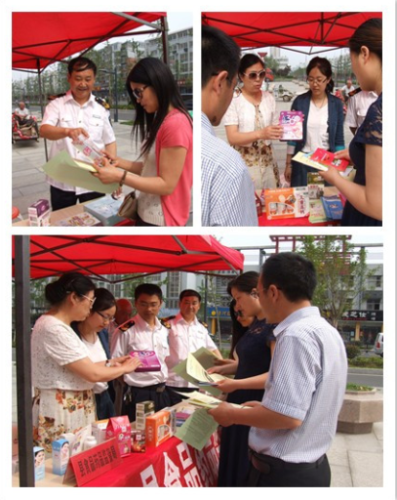
食品安全宣传周活动现场

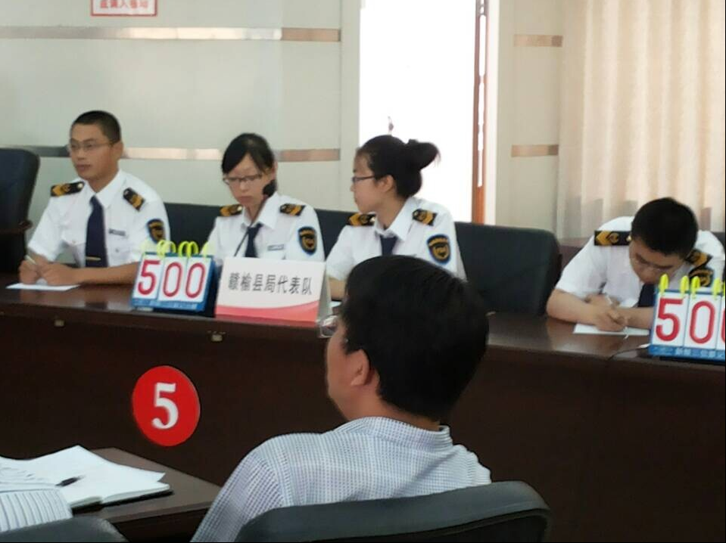
我局代表队在全市药监系统迎七一“学党章、树新风、精业务、作奉献”知识竞赛中荣获三等奖。

本期送：局领导，各科室

